附件2

浙江省综合性评标专家库
评标专家完善信息
操作指南
目录
一、 专家登录 1
1.1 账号登录 2
1.2 登录信息填写 2
1.3首次登录密码修改 3
二、 专家信息维护 3
2.1进入专家信息维护页面 3
2.2专家信息修改 3
2.3信息核验查看 6

评标专家登录

1.1账号登录
打开浏览器，进入浙江省综合性评标专家库2.0系统，点击“短信登录”，如下图：
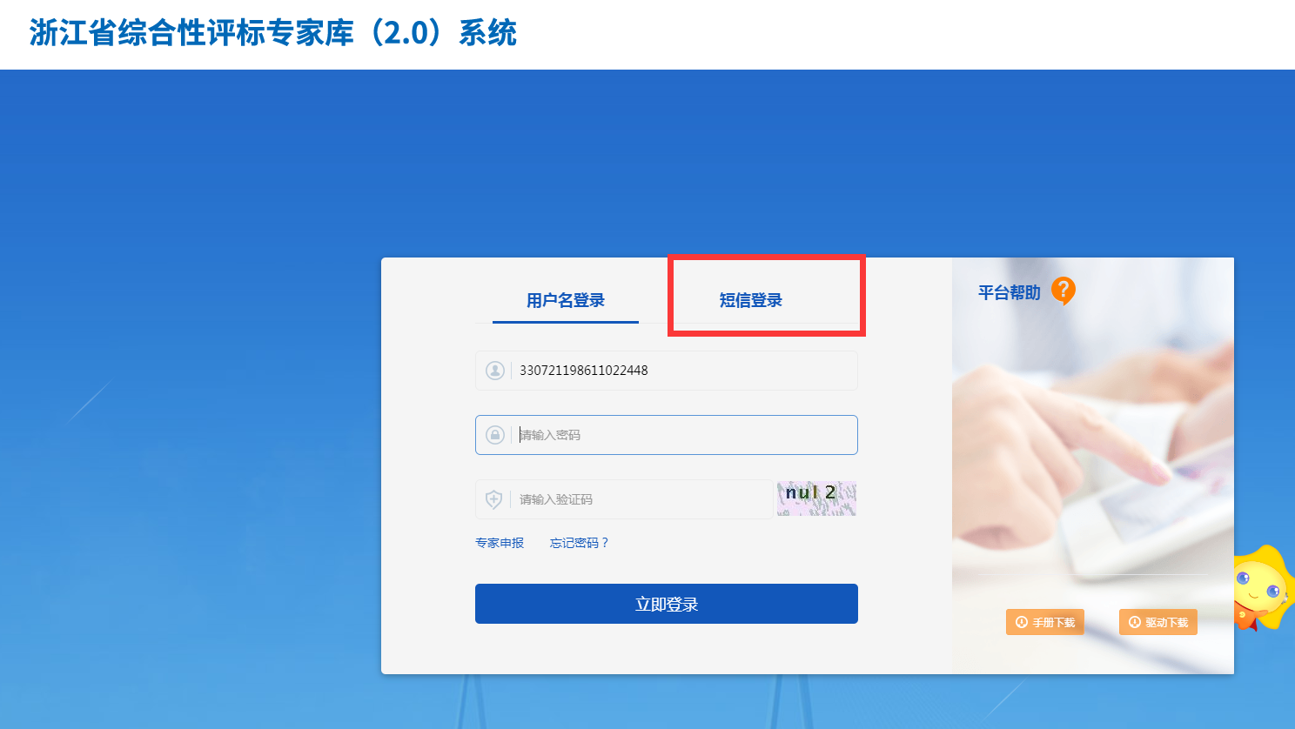

1.2登录信息填写
填写在老库中注册的身份证及手机号，获取短信验证码点击立即登录，如下图：
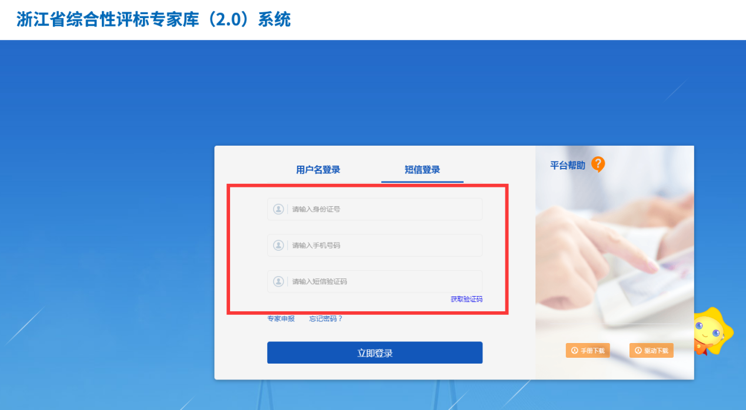

注意：手机号将用于校验是否与身份证信息匹配，请确保正确性（在老库中填写的信息）。

1.3首次登录密码修改
填写登录密码，点击下一步进行提交，如下图
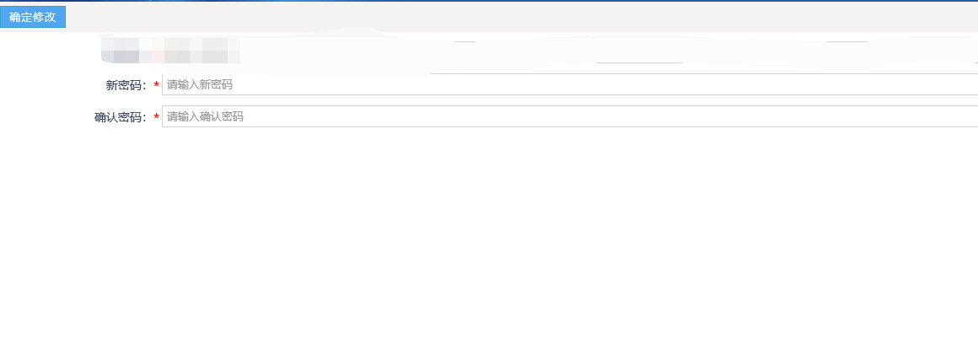

专家信息维护

2.1进入专家信息维护页面
进入浙江省综合性评标专家库的专家首页中，点击专家信息维护，进入专家信息维护界面，如下图：
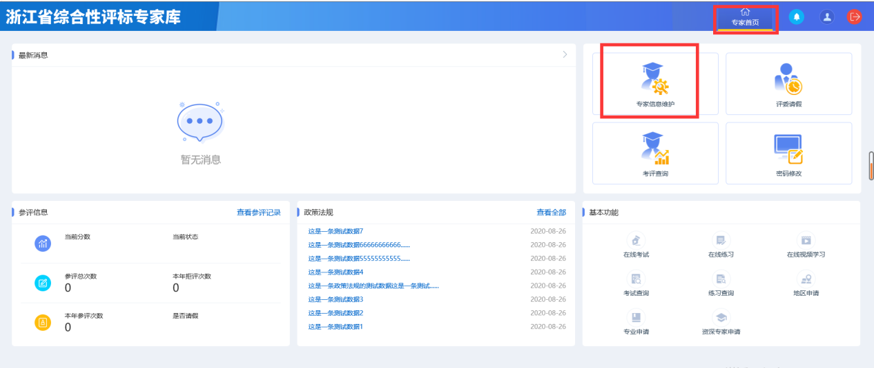

2.2专家信息修改
1.在专家信息维护页面，点击“修改信息”按钮对专家信息进行修改，如下图：
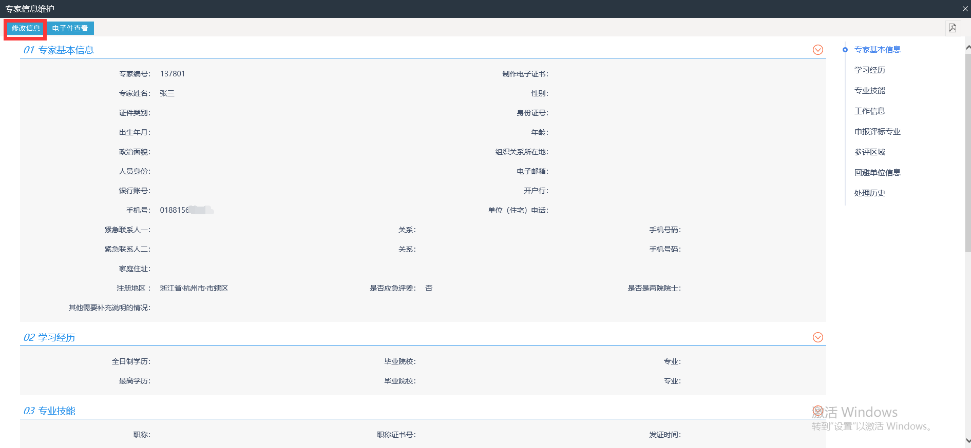
2.根据实际信息对表单内容进行填写及修改，并注意表单中的注意事项，如下图：
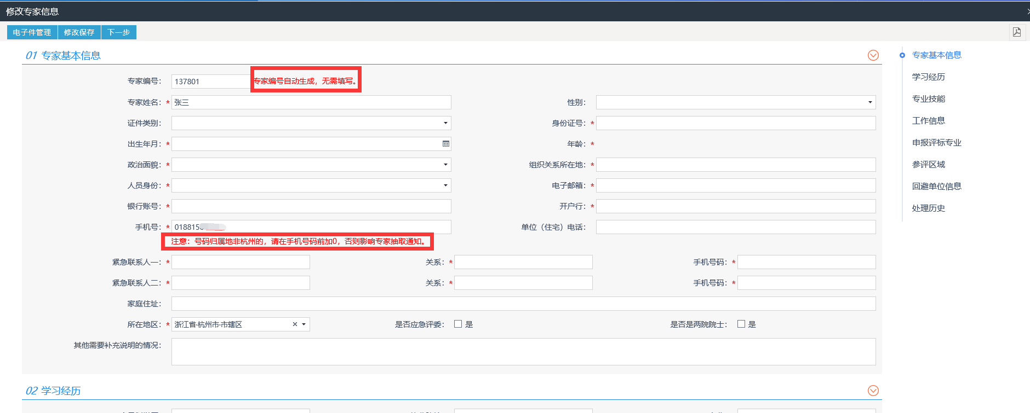
3.在填写专业技能时，需点击“新建职业资格”（如下图红框），在新增的表格中完成数据填写（例如下图黄框）后点击修改保存。
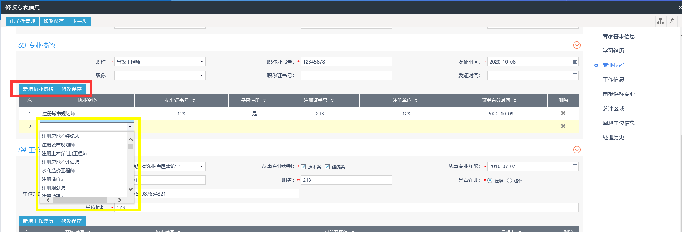
4.在填写工作信息时，需点击“新增工作经历”按钮（如下图红框），在新增的表格中完成数据填写（如下图黄框）后点击修改保存。
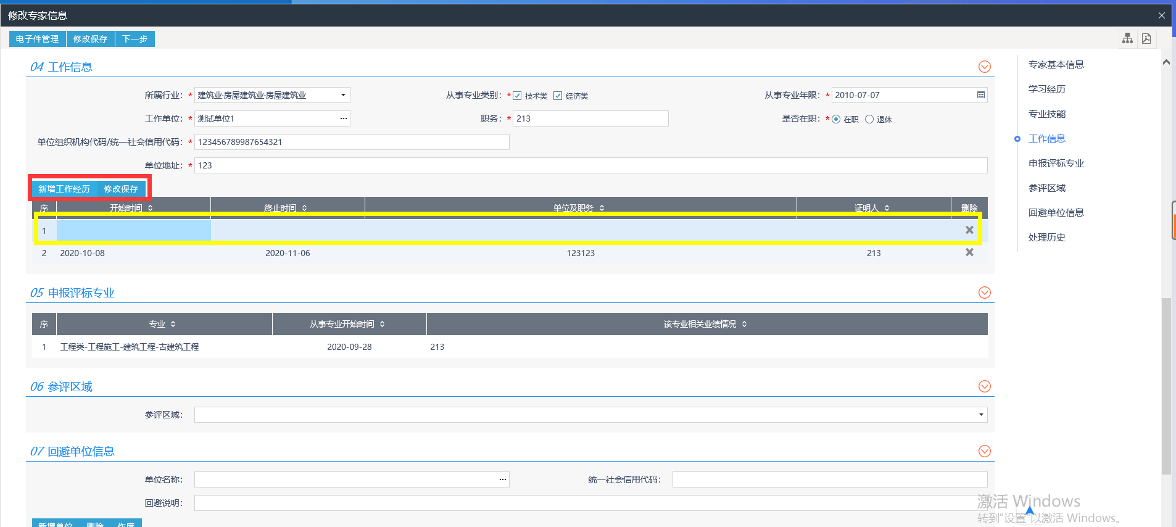
5.在填写申报评标专业时，需点击“新增评标专业”按钮（如下图红框），在新增的表格中完成数据填写（如下图黄框）后点击修改保存。
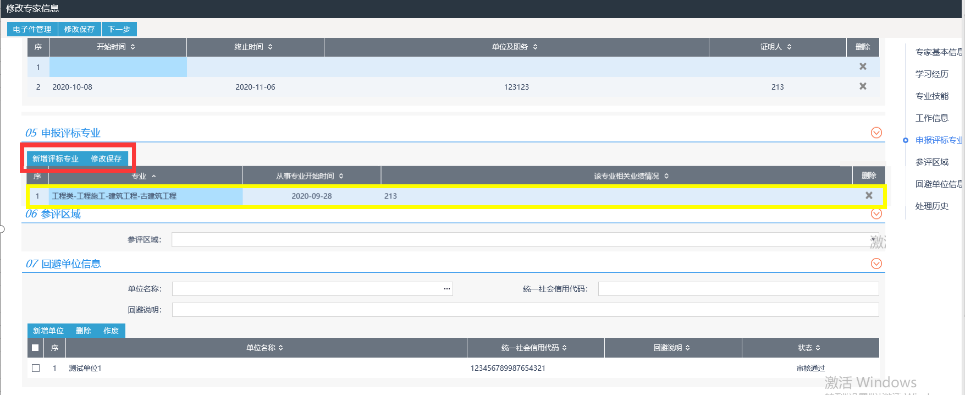
6.在填写“回避单位信息”时需注意，先将列表中的数据进行完整填写，后点击“新增单位”将数据带入列表中进行保存，如需删除或作废，可通过列表前的勾选按钮，选择对应条目后点击上方相应按钮进行操作。如下图
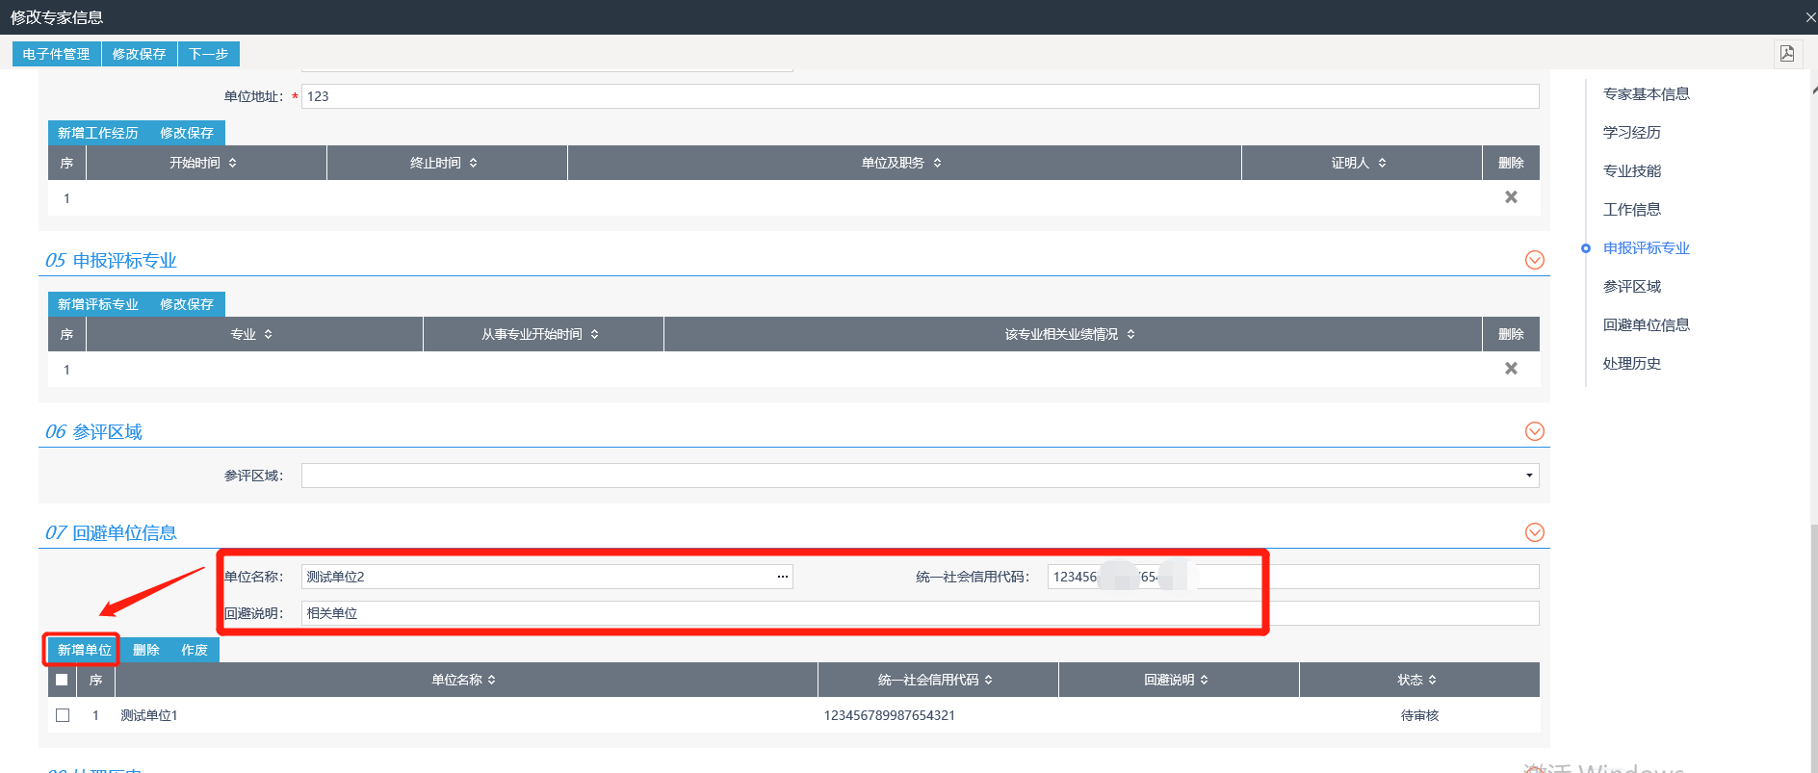

7.在完成所有信息的填报后，点击“电子件管理”上传相关电子件证明，如下图：
注：有模板的，请先下载模板后在模板中进行填写并上传
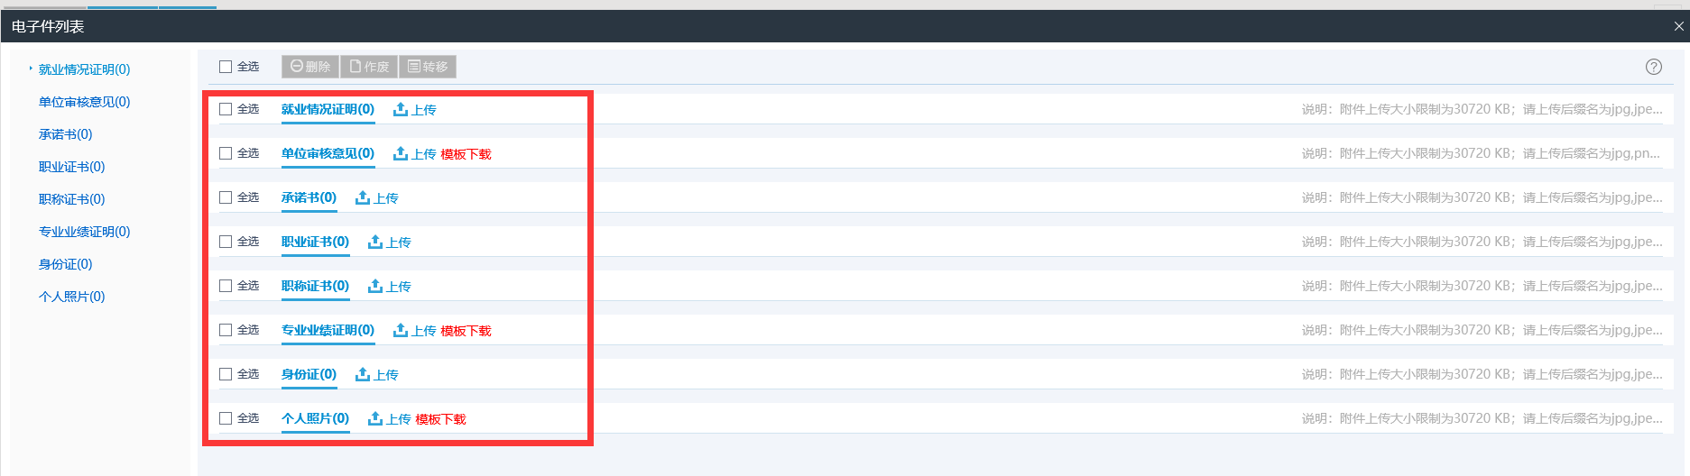
8.上传完成后，点击“下一步”对信息及电子件内容进行预览
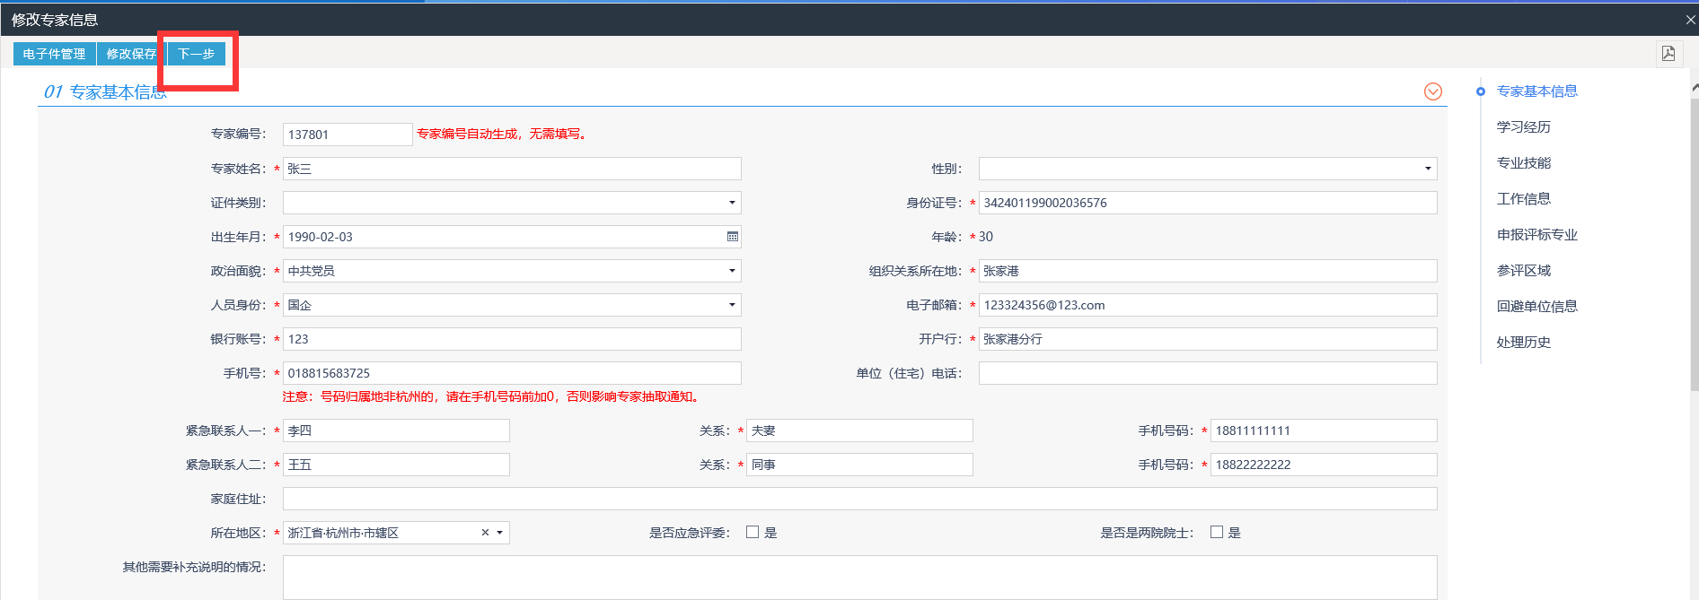
9.在预览没有问题后，点击提交信息，在意见填写完成后，点击确认提交，进行审批提交。
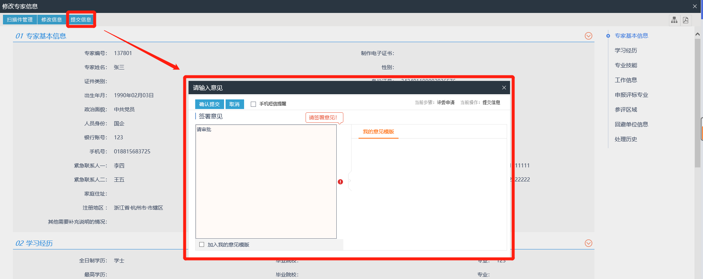

2.3信息核验查看
1.在完成信息内容填写并提交审批后，可以通过点击“专家信息维护”查看审批状态，及相关办理人。如下图：
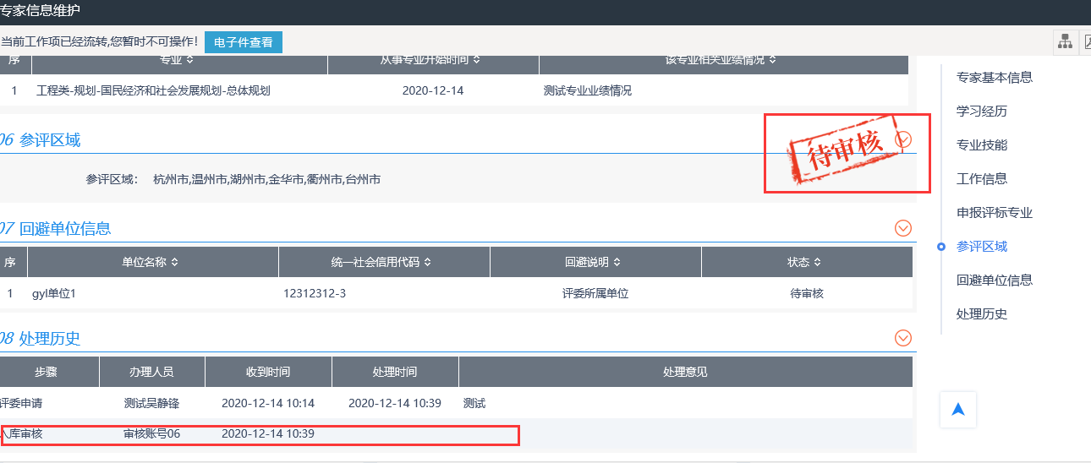
2.提交的信息在审批完成后上图的“待审核”字样会变为“审核通过”字样，如下图：
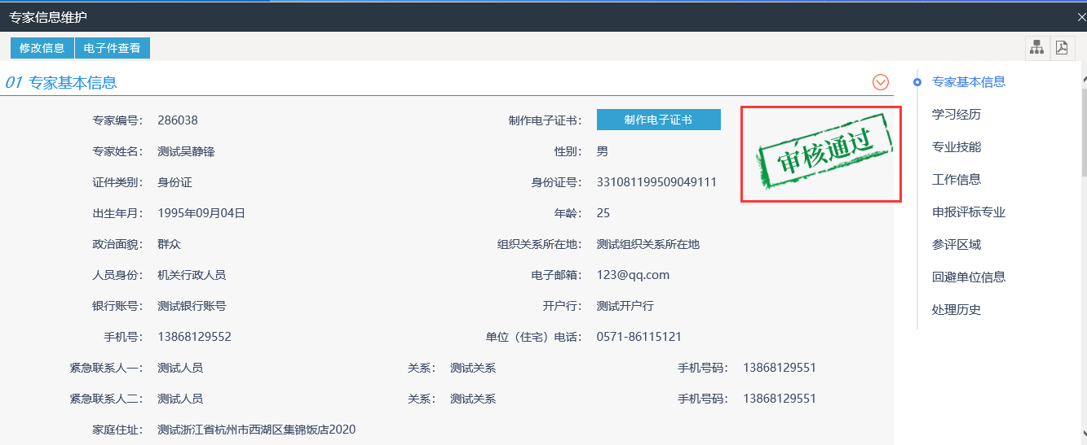
3.审核通过后，评标专家在专家基本信息中的“评标专家聘书”处获取省库评标专家电子聘书。
